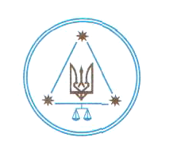
 |  |  |  |  |  |   ADR  ЗАХІДНОУКРАЇНСЬКИЙ ЦЕНТР ПРИМИРЕННЯ  " МЕДІАЦІЯ "
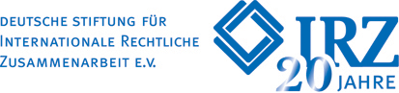 |  |  |  |  | 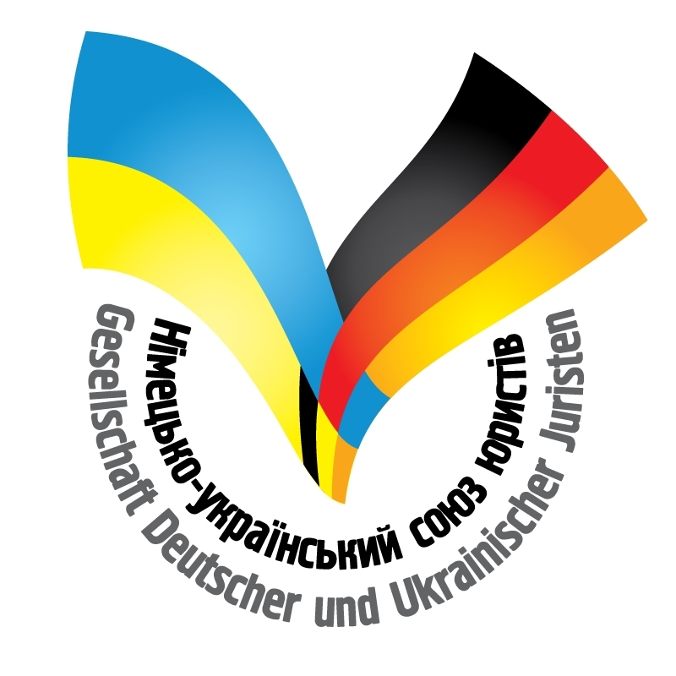
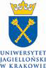  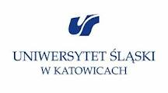 |  |  |  |  |  |  | 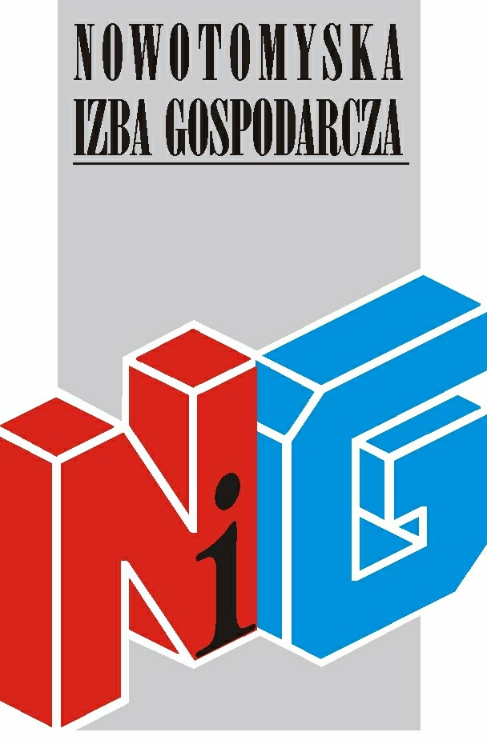
ПРОГРАМА
Шостий Львівський міжнародний форум
“Альтернативні способи вирішення спорів (ADR)”
30-31 травня 2013 р.

Робочі мови: німецька, польська, українська

Місце проведення:
готель “Гетьман”, м. Львів, вул. Володимира Великого,50

Організатори форуму:

Постійно діючий третейський суд
при Львівській Асоціації учасників ринку нерухомості
Західноукраїнський центр примирення “Медіація”
Німецький фонд з міжнародної правової співпраці (IRZ)
Союз німецьких та українських юристів (GDUJ. e.V.)
Німецько-український партнерський проект у сфері економіки
Ягеллонський університет в Кракові
Краківська академія ім.Анджея Фрича Моджевського
Сілезький університет в Катовіце
Арбітражний суд при Новотомиській торгово-промисловій палаті

Наукова підтримка:
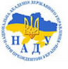
Львівський регіональний інститут державного управління
Національної академії державного управління при Президентові України

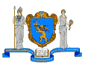
Львівський національний університет імені Івана Франка
(Кафедра цивільного права та процесу)

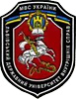
Львівський державний університет внутрішніх справ МВС України
(Юридичний факультет)

Інформаційні партнери:
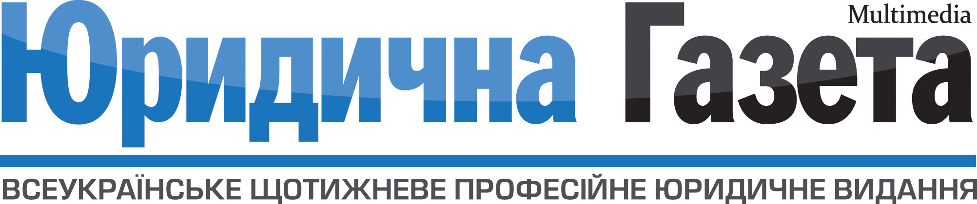
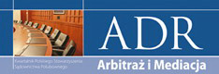
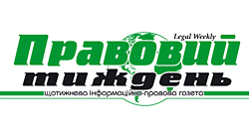

Форум проводиться за фінансової підтримки:
Генеральні спонсори:

Локальні спонсори та партнери:
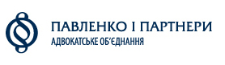
Адвокатська компанія
“Сидорович та партнери”
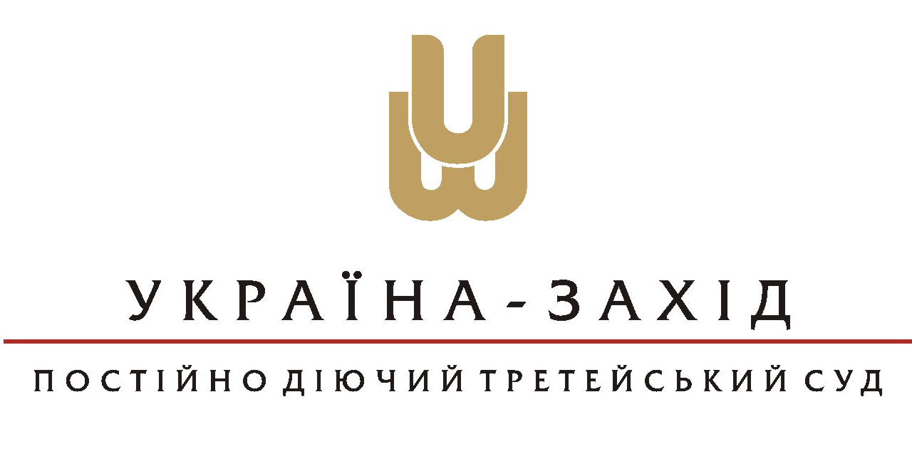 |  | 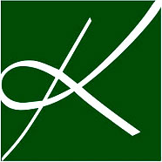  КВАТРО-КОНСАЛТИНГ  ю р и д и ч н а к о м п а н і я
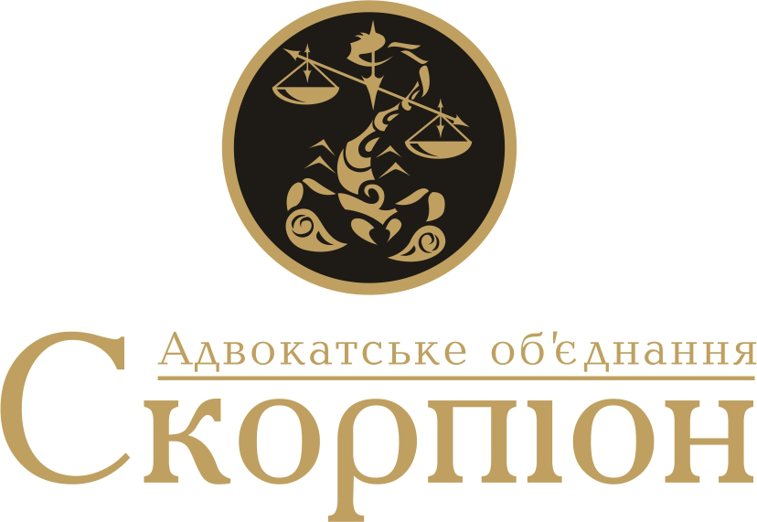 |  | 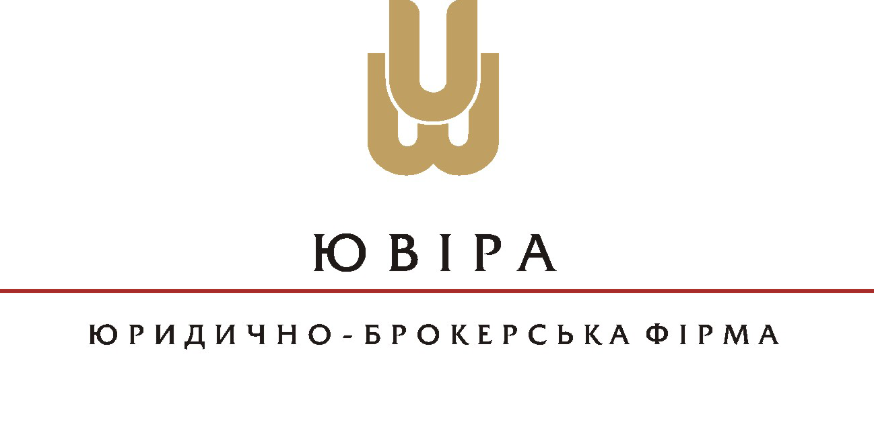


Західно-Український Автомобільний дім
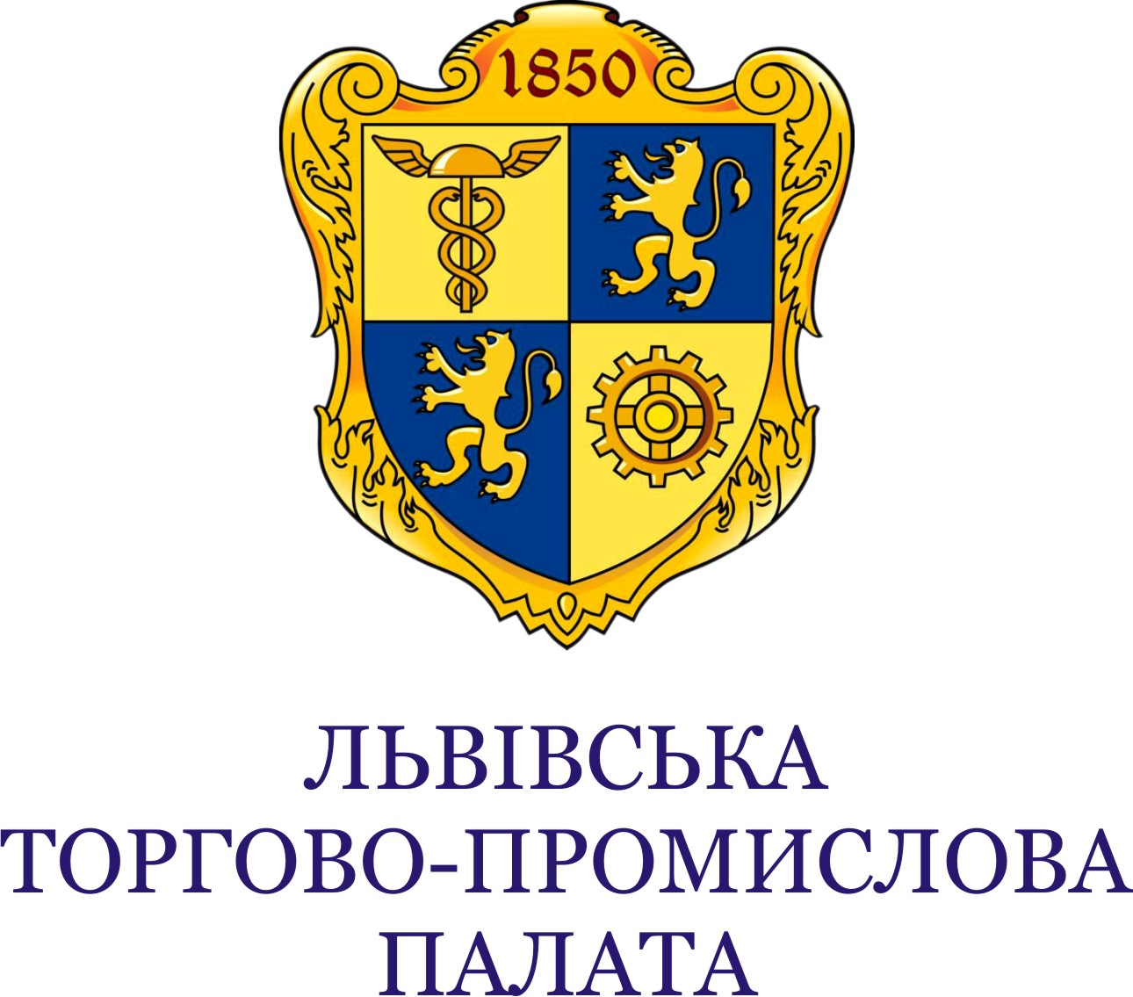 | 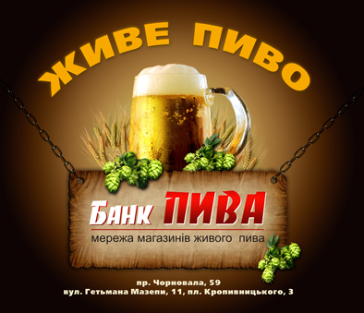

Четвер, 30-го травня 2013 р.

9.30 – 10.00 | Реєстрація учасників
10.00 – 10.30 | Відкриття форуму і привітання учасників
Ігор Дутка (Україна)
к.т.н., Голова оргкомітету, Голова Постійно діючого третейського суду при Львівській Асоціації учасників ринку нерухомості, м. Львів
Андрій Бойко (Україна)
д.ю.н., декан юридичного факультету Львівського державного університету ім.І.Франка, м.Львів
Вячеслав Навроцький (Україна)
д.ю.н., професор, декан юридичного факультету Львівського державного університету внутрішніх справ МВС України, м.Львів
Михайло Дручек (Україна)
третейський суддя Постійно діючого третейського суду при Львівській Асоціації учасників ринку нерухомості, м. Львів
Едгар Ізерман (ФРН)
голова Органу по вирішенню спорів у сфері громадського транспорту, м.Берлін, президент Вищого земельного суду у відставці

Крістіан Маркевич (Польща)
доктор права, суддя Регіонального суду в м. Катовіце
Сілезький університет в Катовіце

Секція I:
“Медіація”

Головуючі: | Міхаель Садло (ФРН)  адвокат, медіатор м. Дрезден  Коссак Володимир (Україна)  д.ю.н., професор, завідувач кафедри цивільного права та процесу ЛНУ ім.І.Франка  Крістіан Маркевич (Польща)  доктор права, суддя Регіонального суду в м. Катовіце  Сілезький університет в Катові це  Олександр Сушинський (Україна),  доктор наук з державного управління, професор Львівський регіональний інститут державного управління Національної академії державного управління при Президентові України
10.30 – 10.45 | Людмила Мамчур (Україна),  к.ю.н., зав.кафедри цивільного і кримінального права і процесу  Чорноморський державний університет ім. П.Могили  Ігор Дутка (Україна),  к.т.н., Голова Постійно діючого третейського суду при Львівській Асоціації учасників ринку нерухомості, м. Львів  ADR в Україні. Проблеми запровадження.
10.45 – 11.00 | Галина Єрьоменко (Україна),  медіатор, український центр медіації, м. Київ  Медіація, переговори, посередництво, юридичні послуги: спільне і різниця
11.00 – 11.15 | Норберт Вольф (ФРН)  генеральний прокурор, м. Брауншвейг  Основи мирової угоди між злочинцем та жертвою, її втілення в судовій практиці та відповідний досвід в кримінальній юстиції Федеративної Республіки Німеччина
11.15 – 11.45 | Перерва на каву
11.45 – 12.00 | Ренате Дендорфер-Дітгес (ФРН)  проф. д-р, LL.M., MBA, адвокат, медіатор у сфері господарських відносин, тренер по медіації при Федеральному союзі медіаторів та ін., м. Мюнхен
12.00 – 12.15 | Крістіан Мулярчик (Польща),  медіатор  Скерування сторін до медіації через суд на прикладі господарського спору
12.15 – 12.30 | Радослав Флейшар (Польща),  к.ю.н., Ягеллонський університет в Кракові  Угода укладена за допомогою медіатора та мирова угода в суді
12.30 – 12.45 | Едгар Ізерман (ФРН)  голова Органу по вирішенню спорів у сфері громадського транспорту, м.Берлін, президент Вищого земельного суду у відставці  Німецький закон щодо процедури примирення в авіаперевезеннях
12.45 – 13.30 | Перерва на обід
13.30 – 13.45 | Дагмар Леглер (ФРН)  адвокат, медіатор, м. Гайльбронн  [Приклад з практики: процедура медіації щодо площадки для гольфу]
13.45 – 14.00 | Лариса Кривчик (Білорусія)  зав.сектору розвитку примирення і ADR управління законодавства і судової практики головного правового управління Вищого Господарського суду  Розвиток медіації в Білорусії
14.00 – 14.15 | Доброслава Шуміло-Кульчицька (Польща)  доктор права, Ягеллонський університет в Кракові, кафедра кримінально-процесуального права  Медіація і порозуміння в польському кримінальному процесі
14.15 – 14.30 | Олександр Сушинський (Україна),  доктор наук з державного управління, професор Львівський регіональний інститут державного управління Національної академії державного управління при Президентові України  Медіація в адміністративному процесі
14.30 – 14.45 | Матеуш Пекала (Польща),  Кафедра соціології права, Відділ Права і Адміністрації Ягеллонського університету в Кракові  Бар'єри на шляху розвитку медіації в Польщі. Аналіз
14.45 – 15.00 | Томаш Цироль (Польща),  магістр, Центр альтернативного розв’язання спорів ARS при Відділі Права і Адміністрації Ягеллонського університету в Кракові  Досягнення ефективності при проведенні медіації – спрощення примирення
15.00 – 15.30 | Дискусія
16.00 | Фуршет

П´ятниця, 31-го травня 2013 р.
Секція ІІ
“Третейське судочинство (арбітраж)”

9.30 – 10.00 | Реєстрація учасників
Головуючі: | Ігор Дутка (Україна)  к.т.н., Голова оргкомітету, Голова Постійно діючого третейського суду при Львівській Асоціації учасників ринку нерухомості, м. Львів  Радослав Флейшар (Польща)  к.ю.н., Ягеллонський університет в Кракові  Гартмут Ранк  адвокат, радник Президента Львівської торгово-промислової палати  Брих Володимир  голова Арбітражного Суду при Новотомиській торгово-промисловій палаті
10.00 – 10.20 | Лукаш Блащак (Польща)  доктор юридичних наук, Вроцлавський університет  Третейське судочинство в Польщі
10.20 – 10.40 | Йоанна Кольбер (Польща/Бельгія)  адвокат, м. Антверпен  Етика в міжнародному торговому арбітражі
10.40 – 11.00 | Єнс Бредов (ФРН)  к.ю.н., адвокат, генеральний секретар Німецького інституту арбітражного судочинства  Актуальні тенденції в третейському судочинстві (арбітражі): багаторівневі застереження
11.00 – 11.30 | Перерва на каву
11.30 – 11.50 | Карл Пьорнбахер (ФРН)  Rechtsanwalt, München, Schiedsrichter (ua. ICC, DIS, Dt.-Poln. IHK)  адвокат, партнер юридической компании Hogan Lovells, м.Мюнхен, третейський судя (Міжн.ТПП, ДІС, Нім.-поль. ТПП)  Організація процедури арбітражу з точки зору бізнесу
11.50 – 12.10 | Малгожата Мальчик-Герджіна (Польща)  третейський суддя ПДТС при торгово-промисловій палаті Кракові
12.10 – 12.30 | Михайло Морозов (Росія)  Голова Сибірського третейського суда, Голова Правління Національної третейської палати  Проблеми третейського розгляду і шляхи його законодавчого реформування
12.30 – 12.50 | Володимир Брих (Польща)  голова Арбітражного Суду Новотомської торгово-промислової палати  Співпраця чи конкуренція. Який шлях мають обрати постійно діючі третейські суди?
12.50 – 13.10 | Татьяна Мельник (Білорусія)  заст.начальника головного юридичного управління – начальник управління законодавства і судової практики головного правового управління Вищого Господарського суду  Третейські суди в Білорусії
13.10 – 13.30 | Володимир Коссак (Україна)  д.ю.н., професор, завідувач кафедри цивільного права та процесу ЛНУ ім.І.Франка  Компетенція третейського суду
13.30 – 14.00 | Дискусія, підведення підсумків та закриття форуму
14.00 | Фуршет

